Λογιστική παγίων επιγραμματικά

Οι επιχειρήσεις προκειμένου να αποκτήσουν έσοδα, είναι αναγκασμένες να προβούν σε διάφορες δαπάνες όπως αγορές εμπορευμάτων ή πρώτων υλών, λήψη υπηρεσιών καθώς και διάφορες λειτουργικές δαπάνες
Μια ιδιαίτερη κατηγορία δαπάνης είναι η αγορά αγαθών τα οποία θα παραμείνουν στην επιχείρηση για παραπάνω από μία χρήση και η χρήση τους θα συμβάλει στις διάφορες λειτουργίες της. Τα αγαθά αυτά τα ονομάζουμε πάγια και έχουν το δικό τους ιδιαίτερο τρόπο λογιστικής αντιμετώπισης.
Έννοια του Παγίου
Σύμφωνα με την ΠΟΛ. 1073/31.03.2015 ως πάγιο περιουσιακό στοιχείο εν γένει νοείται το περιουσιακό στοιχείο το οποίο προορίζεται να χρησιμοποιηθεί κατά τρόπο διαρκή για τους σκοπούς της επιχείρησης και τα οφέλη από τη χρήση του εκτείνονται πέραν του ενός έτους.
Ενώ σύμφωνα με τον ορισμό του παραρτήματος Α του ν. 4308/2014 πάγια περιουσιακά στοιχεία είναι εκείνα τα στοιχεία (ενσώματα, βιολογικά ή άυλα —ιδιόκτητα ή μισθωμένα με χρηματοδοτική μίσθωση) τα οποία προορίζονται να χρησιμοποιηθούν κατά τρόπο διαρκή για τους σκοπούς της οντότητας και αναμένεται να αποφέρουν οικονομικά οφέλη πέραν της μιας ετήσιας περιόδου.
Οπότε συνοψίζοντας θα μπορούσαμε να πούμε ότι πάγιο είναι ένα υλικό ή άυλο αγαθό το οποίο μια επιχείρηση αποκτά έχοντας ως σκοπό να το χρησιμοποιήσει για χρονικό διάστημα μεγαλύτερο του ενός έτους και η χρήση του θα αποφέρει έσοδα στην επιχείρηση.
Ο ορισμός που έχω εγώ στο μυαλό μου είναι ο εξής: Αν το κόστος μια δαπάνης δεν εξοποιείται (σύμφωνα με την αρχή του δεδουλευμένου) σε μια οικονομική χρήση αλλά σε περισσότερες, τότε η δαπάνη αυτή αφορά πάγιο.
Μητρώο Παγίων
Τα πάγια εκτός από την καταχώρηση της αγοράς στα βιβλία της επιχείρησης και των υπολοίπων γεγονότων που σχετίζονται με τον κύκλο ζωής τους στην επιχείρηση θα πρέπει να καταγραφούν και σε ξεχωριστή κατάσταση που ονομάζεται Μητρώο Παγίων.
Στην κατάσταση αυτή βάσει του Ν. 4308/2014 θα πρέπει να παρακολουθείται η αξία κτήσης κατά την αρχική αναγνώριση, καθώς και κάθε επακόλουθη μεταβολή, δηλαδή προσθήκη, αναπροσαρμογή, απομείωση, διαγραφή και απόσβεση επί του παγίου. Επίσης στην κατάσταση αυτή θα πρέπει να παρακολουθούνται και τα πλήρως αποσβεσμένα πάγια τα οποία εξακολουθούν να πληρούν τον ορισμό του παγίου περιουσιακού στοιχείου, είτε είναι σε λειτουργία είτε όχι.
Το αρχείο αυτό μπορεί να κρατείται σε ένα απλό excel που θα έχει μορφοποιηθεί με τις κατάλληλες στήλες αν και στην εποχή μας όλα τα λογιστικά προγράμματα έχουν τα δικά τους μητρώα παγίων τα οποία είναι αρκετά εύχρηστα.
Αποσβέσεις Παγίων
Όταν ένα αγαθό χαρακτηριστεί ως πάγιο, το κόστος κτήσης του δεν καταχωρείται ως δαπάνη στο έτος που αποκτήθηκε το πάγιο για να αφαιρεθεί από τα κέρδη της επιχείρησης. Αντιθέτως κάθε χρόνο διενεργούνται αποσβέσεις και η ετήσια απόσβεση του παγίου είναι το ποσό που καταχωρείται ως έξοδο στα βιβλία της επιχείρησης και αφαιρείται από τα κέρδη για τον προσδιορισμό του αποτελέσματος.
Ουσιαστικά με την διαδικασία των αποσβέσεων επιμερίζεται το κόστος του παγίου στα έτη στα οποία θα συνεισφέρει στην παραγωγική διαδικασία ή γενικά στην λειτουργία της επιχείρησης έως το σημείο που λόγο φθοράς, τεχνολογικής απαξίωσης κλπ δεν μπορεί να συνεισφέρει άλλο και χρήζει αντικατάστασης.
Ορισμένες έννοιες χρήσιμες όσων αφορά τις αποσβέσεις είναι οι εξής:
- Αξία κτήσης: Το ποσό που κοστίζει στην επιχείρηση η απόκτηση του παγίου. (Εκτός από την αξία του τιμολογίου του προμηθευτή μπορούν να προστεθούν στην αξία κτήσης και άλλα έξοδα σχετικά με την απόκτηση του όπως έξοδα μεταφοράς, διαμόρφωσης του χώρου που θα εγκατασταθεί, δασμών εισαγωγής κλπ.)
- Ωφέλιμη Ζωή: Είναι η εκτιμώμενη χρονική διάρκεια κατά την οποία το πάγιο είναι ικανό να παράγει οικονομικά οφέλη για την επιχείρηση.
- Υπολειμματική Αξία: Στο τέλος της ωφέλιμης ζωής δεν είναι υποχρεωτικό η αξία του παγίου να είναι ίση με μηδέν, αλλά να διατηρεί κάποια αξία ακόμα και αν δεν είναι δυνατή ή δεν συμφέρει οικονομικά πλέον η συνέχιση της εκμετάλλευσης του. (πχ μπορεί να έχουμε την δυνατότητα να το πωλήσουμε έναντι κάποιου αντιτίμου για άλλη χρήση)
- Αποσβεστέα Αξία: Είναι το αποτέλεσμα της αφαίρεσης της υπολειμματικής αξίας από την αξία κτήσης. Στην αξία αυτή πάνω υπολογίζονται οι αποσβέσεις.
- Μέθοδος αποσβέσεων: Οι κυριότερες είναι η σταθερή μέθοδος όπου το πάγιο αποσβένεται με ένα σταθερό συντελεστή για όλη την ωφέλιμη ζωή του και η απόσβεση βάσει ωρών ή παραγόμενων μονάδων όπου επιχειρείται η εκτίμηση της ανάλωσης των συνολικών διαθέσιμων οικονομικών ωφελειών που θα προκύψουν από την χρήση του.
Μια επιχείρηση μπορεί να αποσβένει με τον οποιοδήποτε τρόπο θεωρεί ότι είναι ο πιο αντιπροσωπευτικός της μείωσης της αξίας του παγίου διαχρονικά ή για να το θέσουμε πιο σωστά: την ορθή απεικόνιση του ρυθμού ανάλωσης των οικονομικών ωφελειών που απορρέουν από την χρήση του στην διάρκεια της ωφέλιμης ζωής του.
Όσων αφορά τα φορολογητέα αποτελέσματα όμως, κάθε χρόνο αναγνωρίζονται οι αποσβέσεις με συγκεκριμένα ποσοστά προκαθορισμένα από την εκάστοτε νομοθεσία. Οπότε μπορεί η επιχείρηση να αποσβένει με ένα δικό της τρόπο που θεωρεί ότι είναι ο πιο σωστός (Λογιστική Βάση) αλλά όσων αφορά το έξοδο που θα εκπέσει στην δήλωση φορολογίας εισοδήματος τα ποσοστά είναι προκαθορισμένα (Φορολογική Βάση)
Ενδεικτικά παρατίθενται κάποια βασικά ποσοστά αποσβέσεων που αναγνωρίζονται φορολογικά ανά κατηγορία παγίου βάσει του άρθρου 24 του Ν.4172/2013:
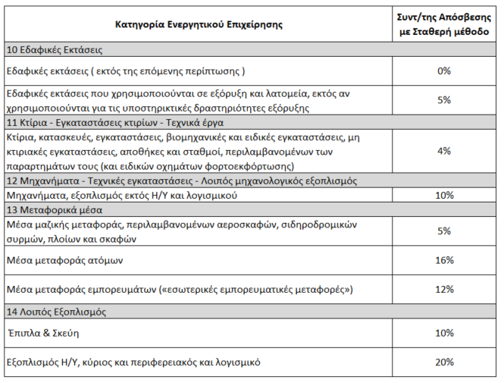

Λογιστικές Εγγραφές
Παρακάτω παραθέτω διάφορες λογιστικές εγγραφές και την καρτέλα του λογαριασμού του παγίου όπως διαμορφώνεται κατά την διάρκεια του κύκλου ζωής του στην επιχείρηση.
Για τις ανάγκες του παραδείγματος ας υποθέσουμε ότι 01/07/20Χ1 μια επιχείρηση αγοράζει για τις ανάγκες της παραγωγικής διαδικασίας ένα μηχάνημα αξίας 100.000,00 €. Το μηχάνημα αυτό αποσβένεται με συντελεστή 10% και πωλείται από την επιχείρηση στις 01/02/20Χ2.

Σύμφωνα με τις οδηγίες του Ευρωπαϊκού Κοινοβουλίου, τα κράτη – μέλη έχουν υποχρέωση να εισάγουν στο εσωτερικό τους δίκαιο ρυθμίσεις που είτε επιβάλλουν είτε επιτρέπουν τη χρήση των εύλογων αξιών για την αποτίμηση -επιμέτρηση των χρηματοοικονομικών περιουσιακών στοιχείων και των χρηματοοικονομικών υποχρεώσεων.
Στην χώρα μας η ενσωμάτωση της οδηγίας αυτής έγινε με το άρθρο 24 του Ν. 4308/2014 το οποίο εισάγει τη δυνατότητα χρήσης εύλογων αξιών ως εναλλακτικό μοντέλο έναντι του ιστορικού κόστους.
Σύμφωνα με το σχετικό ορισμό του Παραρτήματος Α, του Ν. 4308/2014, εύλογη αξία ενός περιουσιακού στοιχείου ή μιας υποχρέωσης είναι αντίστοιχα η τιμή ανταλλαγής ή διακανονισμού, μεταξύ πρόθυμων και ενήμερων μερών που ενεργούν υπό κανονικές στην αγορά συνθήκες, κατά την ημερομηνία μέτρησης.

Προχωρώντας σε κάποιες πιο σύνθετες έννοιες και διαδικασίες, παρακάτω παρατίθενται ορισμένες σημαντικές έννοιες:
Εύλογη Αξία
Ως εύλογη αξία ενός παγίου ορίζεται η τιμή πώλησης ή αντικατάστασης του παγίου σε μια συγκεκριμένη χρονική στιγμή σε μια ενεργή αγορά που δίνει την δυνατότητα να προσδιοριστεί αντικειμενικά η τιμή αυτή.
Λογιστική Αξία
Είναι αξία με την οποία εμφανίζεται το πάγιο στις χρηματοοικονομικές καταστάσεις της επιχείρησης, δηλαδή το κόστος κτήσης του μείον τις μειώσεις τις αξίας του παγίου διαχρονικά όπως πχ οι αποσβέσεις.
Ανακτήσιμη αξία
Είναι το μεγαλύτερο ποσό ανάμεσα στην τιμή πώλησης του παγίου αφαιρουμένων των εξόδων διάθεσης του και της αξίας των ταμειακών ροών που θα προκύψουν από την χρήση του.
Απομείωση
Είναι η καταγραφή στα λογιστικά αρχεία της αρνητικής διαφοράς που υπάρχει ανάμεσα στην ανακτήσιμη αξία του παγίου και στην λογιστική αξία του.
Έλεγχος απομείωσης
Όταν υπάρχουν βάσιμες ενδείξεις απομείωσης ενός παγίου (πχ σημαντικές τεχνολογικές εξελίξεις ή κάποια βλάβη του παγίου μη αναμενόμενη) η επιχείρηση θα πρέπει να διενεργήσει έλεγχο απομείωσης. Να εξετάσει δηλαδή αν η αξία με την οποία είναι καταχωρημένο το πάγιο στα βιβλία της επιχείρησης ανταποκρίνεται στην πραγματικότητα.
Αν συμπεράνουμε ότι: Λογιστική Αξία > Ανακτήσιμη Αξία, έχουμε: Ζημιά Απομείωσης. Εφόσον η ζημιά αυτή έχει μόνιμο χαρακτήρα θα πρέπει να την απεικονίσουμε στα λογιστικά βιβλία της επιχείρησης.
Στάδια ελέγχου απομείωσης:
- Προσδιορισμός Αξίας λόγω χρήσης (Παρούσα αξία καθαρών ταμειακών ροών που αναμένονται από την χρήση του).
- Προσδιορισμός Εύλογης Αξίας (μειωμένης κατά το κόστος πώλησης)
- Προσδιορισμός Ανακτήσιμου ποσού
- Προσδιορισμός Λογιστικής Αξίας
- Αποτίμηση:
Λογιστική Αξία > Ανακτήσιμη Αξία -> Αποτίμηση στην Ανακτήσιμη Αξία
Λογιστική Αξία < Ανακτήσιμη Αξία -> Αποτίμηση στην Λογιστική Αξία
6. Αν: Λογιστική Αξία > Ανακτήσιμη Αξία η διαφορά τους καταλογίζεται ως ζημιά από απομείωση.

Παράδειγμα
01/01/20Χ0 η επιχείρηση ΑΒΓ αγοράζει ένα μηχάνημα για τις παραγωγικές της ανάγκες αξίας 1.100.000 €. Το μηχάνημα αυτό έχει υπολογίσει ότι μπορεί να παράγει έσοδα για 10 χρόνια και συγκεκριμένα εκτιμάτε ότι η χρήση του θα φέρνει στην επιχείρηση κάθε χρόνο έσοδα (καθαρές ταμειακές ροές) ύψους 120.000 € τον χρόνο και αποφασίζεται ότι θα αποσβένεται με την σταθερή μέθοδο. Στο τέλος των 10 αυτών ετών θα μπορεί να πωληθεί ως scrap και η εκτιμώμενη τιμή πώλησης με βάση τις τωρινές συνθήκες της αγοράς εκτιμάται στα 100.000 €.
01/01/20Χ2 το μηχάνημα παθαίνει κάποια βλάβη βάσει της οποία οι παραγωγικές του δυνατότητες πλέον έχουν μειωθεί στο μισό. Υπάρχουν βάσιμες ενδείξεις λοιπόν ότι πρέπει να διενεργηθεί έλεγχος απομείωσης.

Η αξία λόγω χρήσης του μηχανήματος θα είναι η καθαρή παρούσα αξία των αναμενόμενων ταμειακών ροών, δηλαδή: 120.000 * ½ = 60.000 €(μετά την βλάβη).
Υποθέτοντας ότι το προεξοφλητικό επιτόκιο για τον υπολογισμό της ΚΠΑ είναι 5% για όλα τα επόμενα έτη η αξία λόγω χρήσης θα είναι:

ΚΠΑ = (60.000/ 1,05)+(60.000/1,05²)+ (60.000/1,05³)+ (60.000/1,05⁴)+ (60.000/1,05⁵)+ (60.000/1,05⁶)+ (60.000/1,05⁷)+ (60.000/1,05⁸)
- ΚΠΑ αξίας χρήσης = 387.792,77 €.

Η Λογιστική αξία του παγίου θα είναι:
Αποσβεστέα αξία: 1.100.000 – 100.000 = 1.000.000

Ωφέλιμη ζωή = 10 έτη οπότε εφόσον το μηχάνημα αποσβένεται με σταθερό συντελεστή, ο συντελεστής αυτός θα είναι 10% και η ετήσια απόσβεση: 1.000.000 * 10% = 100.000

Στις 01/01/20Χ2 οι συσσωρευμένες αποσβέσεις ήταν 200.000 άρα η αναπόσβεστη αξία του παγίου ή αλλιώς η λογιστική αξία του παγίου στα βιβλία της επιχείρησης: 1.000.000 – 200.000 = 800.000

Συγκρίνοντας την Λογιστική Αξία (800.000) με την Ανακτήσιμη Αξία (387.792,77) διαπιστώνουμε ότι ΛΑ<ΑΑ οπότε θα πρέπει να καταλογίσουμε ζημιά απομείωσης.

Το ύψος της ζημιάς θα είναι: 800.000 – 387.792,77 = 412.207,23 €

Ενώ οι λογιστικές εγγραφές για να απεικονιστεί η ζημιά αυτή χρησιμοποιώντας λογαριασμούς του λογιστικού σχεδίου των ΕΛΠ θα είναι:

- Ο λογαριασμός 13.03 είναι αντίθετος λογαριασμός του παγίου και λειτουργεί όπως ο 12.99 (αποτυπώνονται δηλαδή μειώσεις της αξίας του παγίου)
- Η απομείωση ενός παγίου μπορεί να αναστραφεί σε περίπτωση που οι λόγοι της απομείωσης της αξίας του πάψουν να υφίστανται. Στην περίπτωση που για διάφορους λόγους συμβεί κάτι τέτοιο οι λογιστική εγγραφή θα ήταν:

Προσοχή όμως καθώς η Λογιστική Αξία του παγίου μετά την αναστροφή της απομείωσης δεν μπορεί να υπερβαίνει την Λογιστική Αξία που θα είχε το πάγιο την συγκεκριμένη χρονική στιγμή, αν δεν είχε διενεργηθεί ποτέ απομείωση της αξίας του.

Αναπροσαρμογή στην εύλογη αξία
Για να γίνει ο ορισμός της εύλογης αξίας του περιουσιακού στοιχείου θα πρέπει να εκπονηθεί μελέτη από ανεξάρτητο εκτιμητή. Όταν παραδοθεί στην επιχείρηση η μελέτη αυτή και το λογιστήριο της επιχείρησης θα κληθεί να αποτυπώσει την θετική ή αρνητική διαφορά που προκύπτει από την αναπροσαρμογή της αξίας του παγίου στην εύλογη αξία. Έχει να επιλέξει μεταξύ δύο μεθόδων οι οποίες παρουσιάζονται συνοπτικά παρακάτω:

Μέθοδος Συμψηφισμού Σωρευμένων Αποσβέσεων
Βάσει αυτής της μεθόδου οι αποσβέσεις που προέκυψαν κατά το χρονικό διάστημα από την αγορά του παγίου έως και την ημερομηνία της αναπροσαρμογής της αξίας του απαλείφονται στο σύνολο τους ή κατά την έκταση που απαιτείται ώστε να προκύψει η αναπροσαρμοσμένη (εύλογη) αξία.

Μέθοδος Αναλογικής Επαναδιατύπωσης.
Σύμφωνα με την δεύτερη μέθοδο το κόστος κτήσης του περιουσιακού στοιχείου και οι σωρευμένες αποσβέσεις του, αυξάνονται αναλογικά με διαφορά που προκύπτει ώστε η νέα αναπόσβεστη αξία να ισούται με την αναπροσαρμοσμένη (εύλογη) αξία του περιουσιακού στοιχείου.

Ας δούμε όμως πως θα εφαρμοζόντουσαν όσα αναφέρθηκαν παραπάνω με ένα απλοποιημένο παράδειγμα:

Ακίνητο αγοράστηκε την 01/01/20Χ0 έναντι 1.000.000 €, η διάρκεια της ωφέλιμης ζωής του υπολογίστηκε στα 10 έτη και αποσβένεται με σταθερή μέθοδο με συντελεστή 10%. Την 01/01/20Χ2, αποφασίστηκε η αναπροσαρμογή της αξίας του παγίου στην εύλογη του αξία και η μελέτη του ανεξάρτητου εκτιμητή ορίζει την εύλογη αξία του ακινήτου σε 960.000 €.

Το ακίνητο αγοράστηκε 01/01/20Χ0 και η τρέχουσα ημερομηνία είναι 01/01/20Χ2 οπότε το ύψος των σωρευμένων αποσβέσεων ανέρχεται σε [ 2* (1.000.000 * 10%) ] 200.000 €
Οι λογιστικές εγγραφές που πραγματοποιήθηκαν κατά τα δύο προηγούμενα χρόνια ήταν οι εξής:
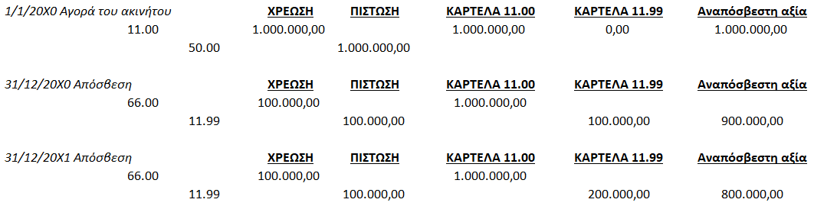
Για να αποτυπωθεί στις λογιστικές καταστάσεις η αναπροσαρμοσμένη (εύλογη) αξία του ακινήτου θα γίνουν οι εξής λογιστικές εγγραφές:
1ος τρόπος - Μέθοδος Συμψηφισμού Σωρευμένων αποσβέσεων
Έχοντας κυλίσει δύο χρόνια από την ημερομηνία κτήσης του κτιρίου, αυτό έχει απολέσει το 20% της αξίας του δηλαδή: [ 1.000.000 - (1.000.000 *20%) ] 200.000 € και η αναπόσβεστη αξία του έχει οριστεί σε 960.000 €, δηλαδή προκύπτει μια θετική διαφορά: ( 960.000 - 800.000 ) 160.000 €.
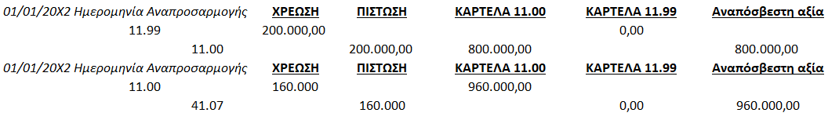Οι αποσβέσεις από εδώ και πέρα θα γίνονται στην αναπροσαρμοσμένη (εύλογη) αξία του κτιρίου, δηλαδή θα υπολογίζεται ετήσια απόσβεση με σταθερό συντελεστή επί αξίας 960.000 € για τα 8 εναπομείναντα έτη της ωφέλιμης ζωής του κτιρίου: (960.000 / 8 ) 120.000 ανά έτος.

2ος τρόπος - Μέθοδος Αναλογικής Επαναδιατύπωσης
Δεδομένου ότι η ωφέλιμη ζωή του κτιρίου εκτιμήθηκε στα 10 έτη και έχουν κυλίσει 2 χρόνια από την αγορά του, το κτίριο σήμερα ενσωματώνει το 80% της αξίας του. Η μελέτη του ανεξάρτητου εκτιμητή ορίζει την εύλογη αξία του σήμερα σε 960.000 €, άρα κατά την κτήση του η αξία αναλογικά αποτιμάται σε (960.0000 / 80%) 1.200.000 € έναντι 1.000.000 € που ήταν αξία έως τώρα με βάση το ιστορικό κόστος.
Οι νέες σωρευμένες αποσβέσεις του θα είναι: [ (1.200.000 * 10%) * 2 ] 240.000,00 € αντί για 200.000 που είναι αυτή την στιγμή.
Η νέα αναπόσβεστη αξία του ακινήτου θα πρέπει να είναι ίση με την εύλογη αξία, όπως ορίζεται από την μελέτη.
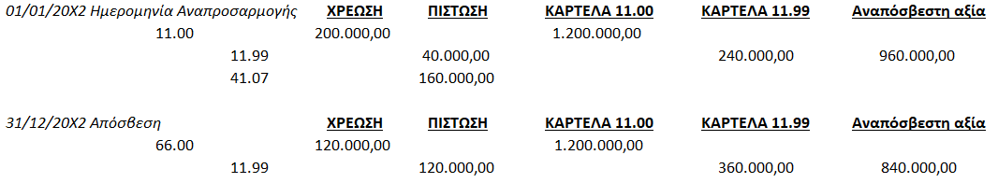

Παρατηρούμε ότι η αναπόσβεστη αξία του κτιρίου, τόσο με την πρώτη όσο και με την δεύτερη μέθοδο είναι ίδια!

Άσκηση κατανόησης
Η επιχείρηση ΑΒΓ απέκτησε στις 01/01/20Χ0 κτίριο με μηδενική υπολειμματική αξία και ωφέλιμη ζωή 20 έτη. Στις 01/01/20Χ5 πραγματοποιήθηκε επιμέτρηση της εύλογης αξίας του κτιρίου και βρέθηκε ότι αυτή είναι 5.905.200 €, δηλαδή αύξηση 12% της λογιστικής του αξίας.
α) Ποια είναι η λογιστική αξία του κτιρίου 01/01/20Χ5;
β) Ποιες ήταν οι σωρευμένες αποσβέσεις έως 31/12/20Χ4;
γ) Ποια ήταν η αρχική αξία του παγίου κατά την ημερομηνία αγοράς;
δ) Ποιο θα είναι το ποσό της αναπροσαρμογής της λογιστικής αξία του ακινήτου στην εύλογη του αξία
ε)Με τι ποσά ( αξία κτιρίου μείον σωρευμένες αποσβέσεις) εμφανίζεται η αξία των 5.905.200 € που είναι η αξία του κτιρίου πλέον;
ζ)Ποια είναι η λογιστική εγγραφή της αναπροσαρμογής;
η) Ποια είναι η λογιστική εγγραφή της απόσβεσης 31/12/20Χ6
Λύση
α) Η εκφώνηση δίνει σαν δεδομένο ότι η εύλογη αξία είναι κατά 12% μεγαλύτερη από την λογιστική αξία. Συνεπώς η λογιστική αξία μπορεί να βρεθεί διαιρώντας με τον συντελεστή αναπροσαρμογής (ποσοστό αύξησης + 1).
5.905.200 / 1,12 = 5.272.500 € λογιστική αξία στις 01/01/20Χ5
β) Για να βρούμε τις σωρευμένες αποσβέσεις θα πρέπει πρώτα να υπολογίσουμε το ετήσιο ποσό της απόσβεσης του κτιρίου έως σήμερα:
5.272.500 / 15 έτη ωφέλιμης ζωής που απομένουν = 351.500 & 351.500 * 5 έτη για τα οποία έχει υπολογιστεί απόσβεση = 1.757.500 σωρευμένες αποσβέσεις.
γ) Το άθροισμα των σωρευμένων αποσβέσεων και της λογιστικής αξίας 01/01/20Χ5 μας δίνουν το αρχικό ποσό που κόστισε το κτίριο:
1.757.500 + 5.272.500 = 7.030.000 € αξία κτήσης ακινήτου (τα 30.000 € θα μπορούσε να ήταν διάφορα έξοδα που έγιναν προκειμένου να αγοραστεί το κτίριο στην τιμή των 7.000.000 €).
δ) Είναι η λογιστική αξία επί το ποσοστό που αναπροσαρμόζεται στην εύλογη αξία:
5.272.500 * 0,12 = 632.700 €
ε) Στην λογική της μεθόδου αναλογικής επαναδιατύπωσης η αξία του κτιρίου και των σωρευμένων αποσβέσεων αυξήθηκε κατά 0,12%. Πολλαπλασιάζουμε λοιπόν και τα δύο με τον συντελεστή αναπροσαρμογής:
7.030.000 * 1,2 = 7.873.600 € αναπροσαρμοσμένη αξία του κτιρίου & 1.757.500 * 1,12 = 1.968.400 αναπροσαρμοσμένες αποσβέσεις.
*7.873.600 – 1.968.400 = 5.905.200 €!
ζ) 7.873.600 - 7.030.000 = 843.600,00 αύξηση αξίας λογαριασμού κτιρίου
1.968.400 – 1.757.500 = 210.900 αύξηση σωρευμένων αποσβέσεων
843.600,00 – 210.900 = 632.700 Ποσό αναπροσαρμογής στην εύλογη αξία (5.272.500 * 0,12 = 632.700)
η) Το ετήσιο ποσό της απόσβεσης πλέον θα είναι 7.873.600 * 0,05 = 393.680
*[ (393.650 – 351.500) * 5 ] = 210.900 (επαληθεύεται το ποσό που βρέθηκε ως αύξηση των σωρευμένων αποσβέσεων!)

Χουλιάρας Δημήτριος
Λογιστής – Οικονομολόγος, MSc
dimitrishouliaras@gmail.com

